Министерство науки и высшего образования РФ
Пензенский государственный университет
Кафедра «Вычислительная кафедра»
ОТЧЕТ
по лабораторной работе №4
по курсу «Программирование на языке Java»
на тему «Работа с файлами»
Вариант №9
Выполнили:
студенты группы 22ВВП1
Евдокимов Р.Е.
Черников К.А.

Приняли:
Юрова О.В.
Карамышева Н.С.

Пенза 2025

Цель работы
Изучить работу с файлами и механизмы сериализации данных.
Лабораторное задание
Модифицировать приложение из предыдущей лабораторной работы, реализовав сохранение в файл и загрузку данных из файла. Предусмотреть сохранение данных, как в текстовом виде, так и в двоичном (с использованием механизма сериализации). Для этого нужно добавить 4 кнопки для сохранения и загрузки в текстовом и двоичном виде соответственно. Кроме того, в программе нужно предусмотреть использование стандартного диалога открытия файла (JFileChooser). Оформление лабораторной работы должно быть выполнено в соответствии с требованиями, приведенными в Приложении 2.
Пояснения к программе
- Сериализация данных:
Для сохранения данных в двоичном виде используется интерфейс java.io.Serializable. Класс RecIntegral был модифицирован для поддержки сериализации:
public class RecIntegral implements Serializable{
private static final long serialVersionUID = 1L;
}
- Сохранение данных в текстовом формате:
Для сохранения данных в текстовом формате используется класс FileWriter. Данные записываются в файл построчно, где каждая строка содержит значения нижнего предела, верхнего предела, шага и результата вычисления интеграла.
try (FileWriter writer = new FileWriter(fileToSave)) {
for (RecIntegral integral : integrals) {
String line = String.format("%s,%s,%s,%s",
integral.getLowerLimit(),
integral.getUpperLimit(),
integral.getStep(),
integral.getResult());
writer.write(line);
writer.append('\n');
}
}
- Сохранение данных в двоичном формате:
Для сохранения данных в двоичном формате используется класс ObjectOutputStream. Объекты класса RecIntegral сериализуются и записываются в файл.
try (ObjectOutputStream oos = new ObjectOutputStream(new FileOutputStream(fileToSave))) {
for (RecIntegral integral : integrals) {
oos.writeObject(integral);
}
}
- Загрузка данных из текстового формата:
Для загрузки данных из текстового формата используется класс Scanner. Данные считываются из файла построчно, разделяются по запятым и добавляются в таблицу и список integrals.
try (FileReader reader = new FileReader(fileToLoad)) {
Scanner scan = new Scanner(reader);
while (scan.hasNextLine()) {
String[] line = scan.nextLine().split(",");
RecIntegral integral = new RecIntegral(
Double.parseDouble(line[0]),
Double.parseDouble(line[1]),
Double.parseDouble(line[2]));
integral.setResult(Double.parseDouble(line[3]));
integrals.add(integral);
model.addRow(new Object[]{
Double.valueOf(line[0]),
Double.valueOf(line[1]),
Double.valueOf(line[2]),
Double.valueOf(line[3])
});
}
}
- Загрузка данных из двоичного формата:
Для загрузки данных из двоичного формата используется класс ObjectInputStream. Объекты класса RecIntegral десериализуются и добавляются в таблицу и список integrals.
try (ObjectInputStream ois = new ObjectInputStream(new FileInputStream(fileToLoad))) {
while (true) {
try {
RecIntegral integral = (RecIntegral) ois.readObject();
integrals.add(integral);
model.addRow(new Object[]{
integral.getLowerLimit(),
integral.getUpperLimit(),
integral.getStep(),
integral.getResult()
});
} catch (EOFException e) {
break;
}
}
}

- Использование JFileChooser:
Для выбора файла при сохранении и загрузке данных используется стандартный диалог JFileChooser. Это позволяет пользователю выбирать файл для сохранения или загрузки данных.
JFileChooser fileChooser = new JFileChooser();
fileChooser.setDialogTitle("Сохранить в текстовом формате");
fileChooser.setFileFilter(new FileNameExtensionFilter("Текстовые файлы (*.txt)", "txt"));
int userSelection = fileChooser.showSaveDialog(NewJFrame.this);

Результат выполнения программы
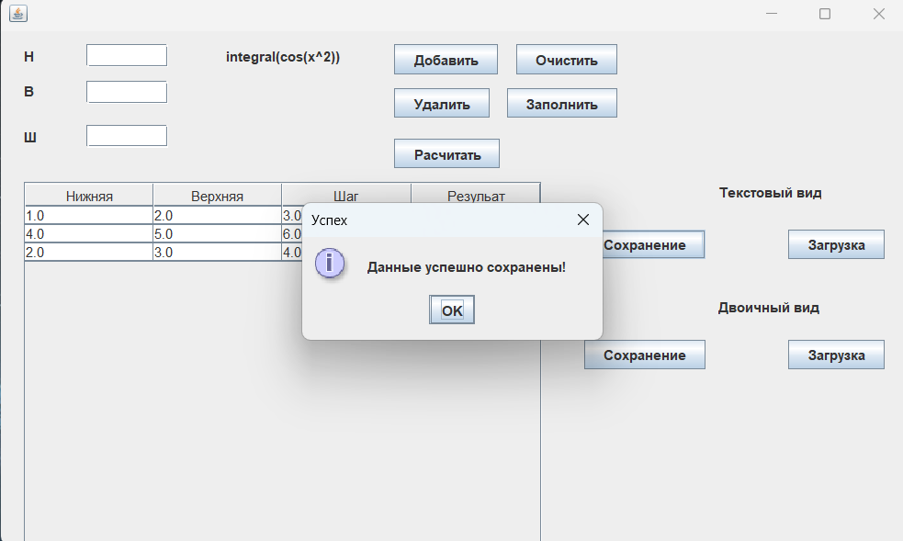
Рисунок 1 – Результаты работы программы
при сохранении данных в текстовом виде.

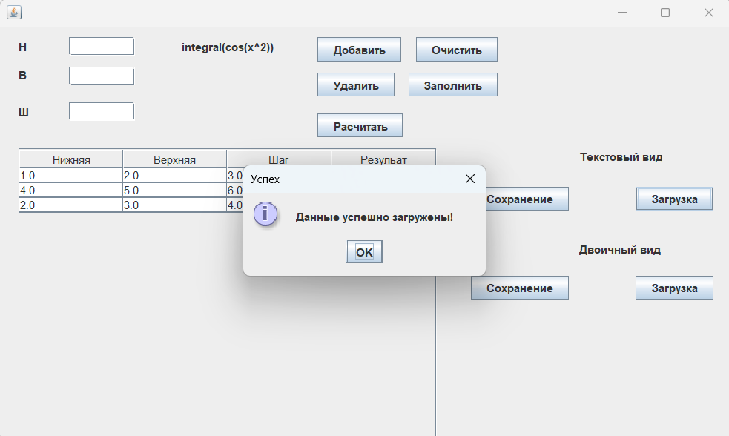

Рисунок 2 – Результаты работы программы
при загрузке данных в текстовом виде.
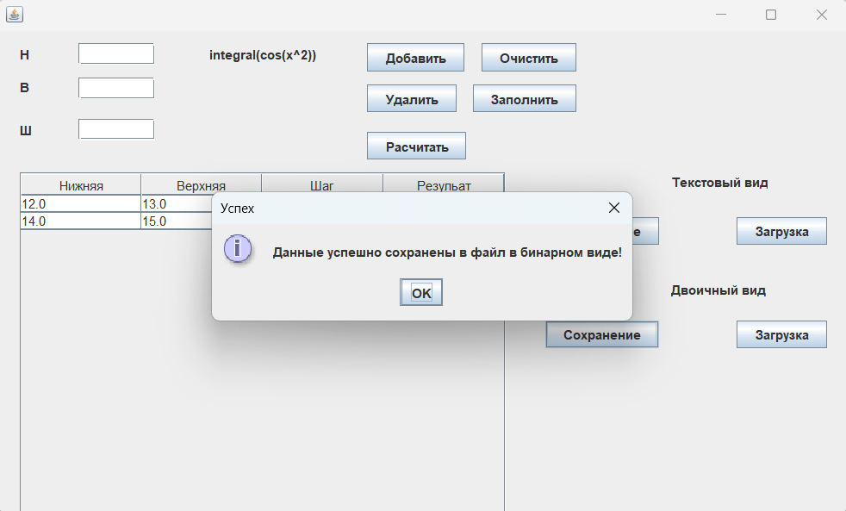Рисунок 3 – Результаты работы программы
при сохранении данных в бинарном виде.
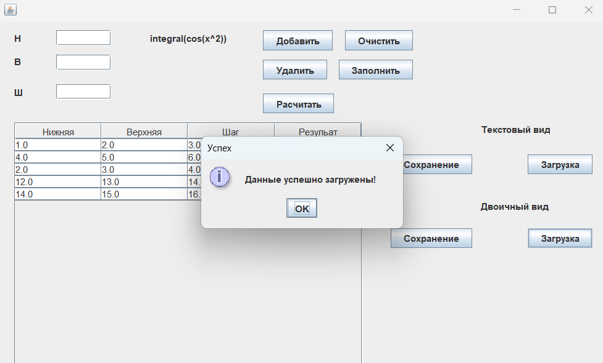
Рисунок 4 – Результаты работы программы
при загрузке данных в бинарном виде.

Вывод
В ходе выполнения лабораторной работы была изучена работа с файлами и механизмы сериализации данных на языке Java.
Приложение

InvalidInputException.java
public class InvalidInputException extends Exception {
public InvalidInputException(String message) {
super(message);
}
}

RecIntegral.java
package com.mycompany.mavenproject1;

import java.io.Serializable;

public class RecIntegral implements Serializable{
private static final long serialVersionUID = 1L;
private double lowerLimit;
private double upperLimit;
private double step;
private double result;

public RecIntegral(double lowerLimit, double upperLimit, double step) throws InvalidInputException {
if (lowerLimit < 0.000001 || lowerLimit > 1000000 ||
upperLimit < 0.000001 || upperLimit > 1000000 ||
step < 0.000001 || step > 1000000) {
throw new InvalidInputException("Значения должны быть в диапазоне от 0,000001 до 1000000!");
}

if (lowerLimit >= upperLimit || step <= 0) {
throw new InvalidInputException("Нижний предел должен быть меньше верхнего");
}

this.lowerLimit = lowerLimit;
this.upperLimit = upperLimit;
this.step = step;
this.result = 0.0;
}

public double getLowerLimit() {
return lowerLimit;
}

public double getUpperLimit() {
return upperLimit;
}

public double getStep() {
return step;
}

public double getResult() {
return result;
}

public void setResult(double result) {
this.result = result;
}
}

NewJFrame.java
package com.mycompany.mavenproject1;

import java.util.ArrayList;
import javax.swing.JOptionPane;
import javax.swing.table.DefaultTableModel;

import java.util.Scanner;

import java.io.File;
import java.io.FileReader;
import java.io.FileWriter;
import java.io.IOException;
import javax.swing.JFileChooser;
import javax.swing.filechooser.FileNameExtensionFilter;
import java.io.FileOutputStream;
import java.io.ObjectOutputStream;
import java.io.FileInputStream;
import java.io.ObjectInputStream;
import java.io.EOFException;

public class NewJFrame extends javax.swing.JFrame {

public NewJFrame() {
initComponents();
}

@SuppressWarnings("unchecked")
// <editor-fold defaultstate="collapsed" desc="Generated Code">
private void initComponents() {

ADD = new javax.swing.JButton();
jTextField1 = new javax.swing.JTextField();
jTextField2 = new javax.swing.JTextField();
jTextField3 = new javax.swing.JTextField();
jLabel1 = new javax.swing.JLabel();
jLabel2 = new javax.swing.JLabel();
jLabel3 = new javax.swing.JLabel();
jScrollPane1 = new javax.swing.JScrollPane();
jTable1 = new javax.swing.JTable();
Delete = new javax.swing.JButton();
Calc = new javax.swing.JButton();
Clear = new javax.swing.JButton();
Fill = new javax.swing.JButton();
jLabel4 = new javax.swing.JLabel();
jLabel5 = new javax.swing.JLabel();
jLabel6 = new javax.swing.JLabel();
SavingF = new javax.swing.JButton();
LoadF = new javax.swing.JButton();
SavingBF = new javax.swing.JButton();
LoadBF = new javax.swing.JButton();

setDefaultCloseOperation(javax.swing.WindowConstants.EXIT_ON_CLOSE);

ADD.setText("Добавить");
ADD.addActionListener(new java.awt.event.ActionListener() {
public void actionPerformed(java.awt.event.ActionEvent evt) {
ADDActionPerformed(evt);
}
});

jTextField1.addActionListener(new java.awt.event.ActionListener() {
public void actionPerformed(java.awt.event.ActionEvent evt) {
jTextField1ActionPerformed(evt);
}
});

jTextField2.addActionListener(new java.awt.event.ActionListener() {
public void actionPerformed(java.awt.event.ActionEvent evt) {
jTextField2ActionPerformed(evt);
}
});

jTextField3.addActionListener(new java.awt.event.ActionListener() {
public void actionPerformed(java.awt.event.ActionEvent evt) {
jTextField3ActionPerformed(evt);
}
});

jLabel1.setText("Н");

jLabel2.setText("В");

jLabel3.setText("Ш");

jTable1.setModel(new javax.swing.table.DefaultTableModel(
new Object [][] {

},
new String [] {
"Нижняя", "Верхняя", "Шаг", "Резульат"
}
) {
boolean[] canEdit = new boolean [] {
false, false, false, false
};

public boolean isCellEditable(int rowIndex, int columnIndex) {
return canEdit [columnIndex];
}
});
jScrollPane1.setViewportView(jTable1);
if (jTable1.getColumnModel().getColumnCount() > 0) {
jTable1.getColumnModel().getColumn(0).setResizable(false);
jTable1.getColumnModel().getColumn(1).setResizable(false);
jTable1.getColumnModel().getColumn(2).setResizable(false);
jTable1.getColumnModel().getColumn(3).setResizable(false);
}

Delete.setText("Удалить");
Delete.addActionListener(new java.awt.event.ActionListener() {
public void actionPerformed(java.awt.event.ActionEvent evt) {
DeleteActionPerformed(evt);
}
});

Calc.setText("Расчитать");
Calc.addActionListener(new java.awt.event.ActionListener() {
public void actionPerformed(java.awt.event.ActionEvent evt) {
CalcActionPerformed(evt);
}
});

Clear.setText("Очистить");
Clear.addActionListener(new java.awt.event.ActionListener() {
public void actionPerformed(java.awt.event.ActionEvent evt) {
ClearActionPerformed(evt);
}
});

Fill.setText("Заполнить");
Fill.addActionListener(new java.awt.event.ActionListener() {
public void actionPerformed(java.awt.event.ActionEvent evt) {
FillActionPerformed(evt);
}
});

jLabel4.setText("integral(cos(x^2))");

jLabel5.setText("Текстовый вид");

jLabel6.setText("Двоичный вид");

SavingF.setText("Сохранение");
SavingF.addActionListener(new java.awt.event.ActionListener() {
public void actionPerformed(java.awt.event.ActionEvent evt) {
SavingFActionPerformed(evt);
}
});

LoadF.setText("Загрузка");
LoadF.addActionListener(new java.awt.event.ActionListener() {
public void actionPerformed(java.awt.event.ActionEvent evt) {
LoadFActionPerformed(evt);
}
});

SavingBF.setText("Сохранение");
SavingBF.addActionListener(new java.awt.event.ActionListener() {
public void actionPerformed(java.awt.event.ActionEvent evt) {
SavingBFActionPerformed(evt);
}
});

LoadBF.setText("Загрузка");
LoadBF.addActionListener(new java.awt.event.ActionListener() {
public void actionPerformed(java.awt.event.ActionEvent evt) {
LoadBFActionPerformed(evt);
}
});

javax.swing.GroupLayout layout = new javax.swing.GroupLayout(getContentPane());
getContentPane().setLayout(layout);
layout.setHorizontalGroup(
layout.createParallelGroup(javax.swing.GroupLayout.Alignment.LEADING)
.addGroup(layout.createSequentialGroup()
.addGap(20, 20, 20)
.addGroup(layout.createParallelGroup(javax.swing.GroupLayout.Alignment.LEADING)
.addGroup(layout.createSequentialGroup()
.addGroup(layout.createParallelGroup(javax.swing.GroupLayout.Alignment.TRAILING)
.addComponent(jLabel1, javax.swing.GroupLayout.PREFERRED_SIZE, 37, javax.swing.GroupLayout.PREFERRED_SIZE)
.addComponent(jLabel2, javax.swing.GroupLayout.PREFERRED_SIZE, 37, javax.swing.GroupLayout.PREFERRED_SIZE)
.addComponent(jLabel3, javax.swing.GroupLayout.PREFERRED_SIZE, 37, javax.swing.GroupLayout.PREFERRED_SIZE))
.addGap(18, 18, 18)
.addGroup(layout.createParallelGroup(javax.swing.GroupLayout.Alignment.LEADING)
.addGroup(layout.createSequentialGroup()
.addComponent(jTextField2, javax.swing.GroupLayout.PREFERRED_SIZE, 71, javax.swing.GroupLayout.PREFERRED_SIZE)
.addGap(50, 50, 50)
.addComponent(jLabel4, javax.swing.GroupLayout.PREFERRED_SIZE, 103, javax.swing.GroupLayout.PREFERRED_SIZE))
.addComponent(jTextField3, javax.swing.GroupLayout.PREFERRED_SIZE, 71, javax.swing.GroupLayout.PREFERRED_SIZE)
.addComponent(jTextField1, javax.swing.GroupLayout.PREFERRED_SIZE, 71, javax.swing.GroupLayout.PREFERRED_SIZE))
.addGap(44, 44, 44)
.addGroup(layout.createParallelGroup(javax.swing.GroupLayout.Alignment.LEADING, false)
.addGroup(layout.createSequentialGroup()
.addComponent(Calc)
.addGap(102, 102, 102))
.addGroup(javax.swing.GroupLayout.Alignment.TRAILING, layout.createParallelGroup(javax.swing.GroupLayout.Alignment.TRAILING)
.addGroup(layout.createSequentialGroup()
.addComponent(Delete)
.addPreferredGap(javax.swing.LayoutStyle.ComponentPlacement.RELATED, javax.swing.GroupLayout.DEFAULT_SIZE, Short.MAX_VALUE)
.addComponent(Fill))
.addGroup(layout.createSequentialGroup()
.addComponent(ADD)
.addPreferredGap(javax.swing.LayoutStyle.ComponentPlacement.RELATED, javax.swing.GroupLayout.DEFAULT_SIZE, Short.MAX_VALUE)
.addComponent(Clear))))
.addContainerGap())
.addGroup(layout.createSequentialGroup()
.addComponent(jScrollPane1, javax.swing.GroupLayout.PREFERRED_SIZE, 452, javax.swing.GroupLayout.PREFERRED_SIZE)
.addGroup(layout.createParallelGroup(javax.swing.GroupLayout.Alignment.LEADING)
.addGroup(javax.swing.GroupLayout.Alignment.TRAILING, layout.createSequentialGroup()
.addPreferredGap(javax.swing.LayoutStyle.ComponentPlacement.RELATED, javax.swing.GroupLayout.DEFAULT_SIZE, Short.MAX_VALUE)
.addGroup(layout.createParallelGroup(javax.swing.GroupLayout.Alignment.LEADING)
.addComponent(jLabel6)
.addComponent(jLabel5))
.addGap(74, 74, 74))
.addGroup(layout.createSequentialGroup()
.addGap(36, 36, 36)
.addGroup(layout.createParallelGroup(javax.swing.GroupLayout.Alignment.LEADING)
.addGroup(layout.createSequentialGroup()
.addComponent(SavingBF)
.addPreferredGap(javax.swing.LayoutStyle.ComponentPlacement.RELATED, 72, Short.MAX_VALUE)
.addComponent(LoadBF))
.addGroup(layout.createSequentialGroup()
.addComponent(SavingF)
.addPreferredGap(javax.swing.LayoutStyle.ComponentPlacement.RELATED, javax.swing.GroupLayout.DEFAULT_SIZE, Short.MAX_VALUE)
.addComponent(LoadF)))
.addGap(19, 19, 19))))))
);
layout.setVerticalGroup(
layout.createParallelGroup(javax.swing.GroupLayout.Alignment.LEADING)
.addGroup(layout.createSequentialGroup()
.addContainerGap()
.addGroup(layout.createParallelGroup(javax.swing.GroupLayout.Alignment.LEADING)
.addGroup(layout.createSequentialGroup()
.addGroup(layout.createParallelGroup(javax.swing.GroupLayout.Alignment.BASELINE)
.addComponent(jTextField2, javax.swing.GroupLayout.PREFERRED_SIZE, javax.swing.GroupLayout.DEFAULT_SIZE, javax.swing.GroupLayout.PREFERRED_SIZE)
.addComponent(jLabel1)
.addComponent(jLabel4))
.addPreferredGap(javax.swing.LayoutStyle.ComponentPlacement.UNRELATED)
.addGroup(layout.createParallelGroup(javax.swing.GroupLayout.Alignment.LEADING)
.addComponent(jLabel2)
.addComponent(jTextField1, javax.swing.GroupLayout.PREFERRED_SIZE, javax.swing.GroupLayout.DEFAULT_SIZE, javax.swing.GroupLayout.PREFERRED_SIZE))
.addGap(18, 18, 18)
.addGroup(layout.createParallelGroup(javax.swing.GroupLayout.Alignment.BASELINE)
.addComponent(jTextField3, javax.swing.GroupLayout.PREFERRED_SIZE, javax.swing.GroupLayout.DEFAULT_SIZE, javax.swing.GroupLayout.PREFERRED_SIZE)
.addComponent(jLabel3)))
.addGroup(layout.createSequentialGroup()
.addGroup(layout.createParallelGroup(javax.swing.GroupLayout.Alignment.BASELINE)
.addComponent(ADD)
.addComponent(Clear))
.addPreferredGap(javax.swing.LayoutStyle.ComponentPlacement.UNRELATED)
.addGroup(layout.createParallelGroup(javax.swing.GroupLayout.Alignment.BASELINE)
.addComponent(Delete)
.addComponent(Fill))
.addGap(18, 18, 18)
.addComponent(Calc)))
.addPreferredGap(javax.swing.LayoutStyle.ComponentPlacement.RELATED, 12, Short.MAX_VALUE)
.addGroup(layout.createParallelGroup(javax.swing.GroupLayout.Alignment.LEADING, false)
.addComponent(jScrollPane1, javax.swing.GroupLayout.Alignment.TRAILING, javax.swing.GroupLayout.PREFERRED_SIZE, 316, javax.swing.GroupLayout.PREFERRED_SIZE)
.addGroup(javax.swing.GroupLayout.Alignment.TRAILING, layout.createSequentialGroup()
.addComponent(jLabel5)
.addGap(25, 25, 25)
.addGroup(layout.createParallelGroup(javax.swing.GroupLayout.Alignment.BASELINE)
.addComponent(SavingF)
.addComponent(LoadF))
.addGap(33, 33, 33)
.addComponent(jLabel6)
.addPreferredGap(javax.swing.LayoutStyle.ComponentPlacement.RELATED, javax.swing.GroupLayout.DEFAULT_SIZE, Short.MAX_VALUE)
.addGroup(layout.createParallelGroup(javax.swing.GroupLayout.Alignment.BASELINE)
.addComponent(SavingBF)
.addComponent(LoadBF))
.addGap(153, 153, 153))))
);

pack();
}// </editor-fold>

private void jTextField1ActionPerformed(java.awt.event.ActionEvent evt) {

}

private void jTextField2ActionPerformed(java.awt.event.ActionEvent evt) {

}

private void jTextField3ActionPerformed(java.awt.event.ActionEvent evt) {

}

private ArrayList<RecIntegral> integrals = new ArrayList<>();

private void ADDActionPerformed(java.awt.event.ActionEvent evt) {
try {
double lower = Double.parseDouble(jTextField2.getText().trim());
double upper = Double.parseDouble(jTextField1.getText().trim());
double step = Double.parseDouble(jTextField3.getText().trim());

RecIntegral integral = new RecIntegral(lower, upper, step);
integrals.add(integral);

DefaultTableModel model = (DefaultTableModel) jTable1.getModel();
model.addRow(new Object[]{lower, upper, step, ""});

jTextField1.setText("");
jTextField2.setText("");
jTextField3.setText("");

} catch (NumberFormatException e) {
JOptionPane.showMessageDialog(this, "Ошибка: введите числа!", "Ошибка", JOptionPane.ERROR_MESSAGE);
} catch (InvalidInputException e) {
JOptionPane.showMessageDialog(this, e.getMessage(), "Ошибка", JOptionPane.ERROR_MESSAGE);
}
}

private void DeleteActionPerformed(java.awt.event.ActionEvent evt) {
int selectedRow = jTable1.getSelectedRow();
if (selectedRow != -1) {
DefaultTableModel model = (DefaultTableModel) jTable1.getModel();
model.removeRow(selectedRow);

integrals.remove(selectedRow);
} else {
JOptionPane.showMessageDialog(this, "Выберите строку для удаления!", "Ошибка", JOptionPane.WARNING_MESSAGE);
}
}

private void CalcActionPerformed(java.awt.event.ActionEvent evt) {

DefaultTableModel model = (DefaultTableModel) jTable1.getModel();
for (int i = 0; i < integrals.size(); i++) {
RecIntegral integral = integrals.get(i);

double sum = 0.0;
double x = integral.getLowerLimit();
while (x + integral.getStep() <= integral.getUpperLimit()) {
sum += integral.getStep() / 2 * (Math.cos(x * x) + Math.cos((x + integral.getStep()) * (x + integral.getStep())));
x += integral.getStep();
}
sum += (integral.getUpperLimit() - x) / 2 * (Math.cos(x * x) + Math.cos(integral.getUpperLimit() * integral.getUpperLimit()));

integral.setResult(sum);
model.setValueAt(sum, i, 3);
}
}

private void ClearActionPerformed(java.awt.event.ActionEvent evt) {
((DefaultTableModel) jTable1.getModel()).setRowCount(0);
//integrals.clear();// Очиста колекции

}

private void FillActionPerformed(java.awt.event.ActionEvent evt) {
DefaultTableModel model = (DefaultTableModel) jTable1.getModel();

if (!integrals.isEmpty()) {
model.setRowCount(0);
for (RecIntegral param : integrals) {
model.addRow(new Object[]{
param.getLowerLimit(),
param.getUpperLimit(),
param.getStep(),
param.getResult()
});
}
} else {
JOptionPane.showMessageDialog(this, "Коллекция пуста!", "Ошибка", JOptionPane.WARNING_MESSAGE);
}
}

private void SavingFActionPerformed(java.awt.event.ActionEvent evt) {

// Открытие диалога выбора файла
JFileChooser fileChooser = new JFileChooser();
fileChooser.setDialogTitle("Сохранить в текстовом формате");
fileChooser.setFileFilter(new FileNameExtensionFilter("Текстовые файлы (*.txt)", "txt"));

// Отображение диалога для сохранения
int userSelection = fileChooser.showSaveDialog(NewJFrame.this);

if (userSelection == JFileChooser.APPROVE_OPTION) {

File fileToSave = fileChooser.getSelectedFile();

if (!fileToSave.getName().endsWith(".txt")) {
fileToSave = new File(fileToSave.getAbsolutePath() + ".txt");
}
try (FileWriter writer = new FileWriter(fileToSave)) {
for (RecIntegral integral : integrals) {
String line = String.format("%s,%s,%s,%s",
integral.getLowerLimit(),
integral.getUpperLimit(),
integral.getStep(),
integral.getResult());
writer.write(line);
writer.append('\n');
}
JOptionPane.showMessageDialog(NewJFrame.this, "Данные успешно сохранены!", "Успех", JOptionPane.INFORMATION_MESSAGE);
} catch (IOException e) {
JOptionPane.showMessageDialog(NewJFrame.this, "Ошибка при сохранении файла!", "Ошибка", JOptionPane.ERROR_MESSAGE);
e.printStackTrace();
}
}

}

private void SavingBFActionPerformed(java.awt.event.ActionEvent evt) {

JFileChooser fileChooser = new JFileChooser();
fileChooser.setDialogTitle("Сохранить в бинарном формате");
fileChooser.setFileFilter(new FileNameExtensionFilter("Двоичные файлы (*.dat)", "dat"));

int userSelection = fileChooser.showSaveDialog(NewJFrame.this);

if (userSelection == JFileChooser.APPROVE_OPTION) {

File fileToSave = fileChooser.getSelectedFile();

if (!fileToSave.getName().endsWith(".dat")) {
fileToSave = new File(fileToSave.getAbsolutePath() + ".dat");
}

try (ObjectOutputStream oos = new ObjectOutputStream(new FileOutputStream(fileToSave))) {
for (RecIntegral integral : integrals) { // Похожий цикл на ваш пример
oos.writeObject(integral);
}
JOptionPane.showMessageDialog(NewJFrame.this, "Данные успешно сохранены в файл в бинарном виде!", "Успех", JOptionPane.INFORMATION_MESSAGE);
} catch (IOException e) {
JOptionPane.showMessageDialog(NewJFrame.this, "Ошибка при сохранении файла!", "Ошибка", JOptionPane.ERROR_MESSAGE);
e.printStackTrace();
}
}

}

private void LoadFActionPerformed(java.awt.event.ActionEvent evt) {
JFileChooser fileChooser = new JFileChooser();
fileChooser.setDialogTitle("Загрузить из текстового формата");
fileChooser.setFileFilter(new FileNameExtensionFilter("Текстовые файлы (*.txt)", "txt"));

int userSelection = fileChooser.showOpenDialog(NewJFrame.this);

if (userSelection == JFileChooser.APPROVE_OPTION) {
File fileToLoad = fileChooser.getSelectedFile();

try (FileReader reader = new FileReader(fileToLoad)) {
Scanner scan = new Scanner(reader);
integrals.clear(); // очищаем существующий список данных
DefaultTableModel model = (DefaultTableModel) jTable1.getModel();
model.setRowCount(0); // очищаем таблицу

while (scan.hasNextLine()) {
String[] line = scan.nextLine().split(",");
RecIntegral integral = new RecIntegral(
Double.parseDouble(line[0]),
Double.parseDouble(line[1]),
Double.parseDouble(line[2])
);
integral.setResult(Double.parseDouble(line[3]));
integrals.add(integral);
model.addRow(new Object[]{
Double.valueOf(line[0]),
Double.valueOf(line[1]),
Double.valueOf(line[2]),
Double.valueOf(line[3])
});
}
scan.close();

JOptionPane.showMessageDialog(NewJFrame.this, "Данные успешно загружены!", "Успех", JOptionPane.INFORMATION_MESSAGE);
} catch (IOException | NumberFormatException | InvalidInputException e) {
JOptionPane.showMessageDialog(NewJFrame.this, "Ошибка при загрузке файла!", "Ошибка", JOptionPane.ERROR_MESSAGE);
}
}
}

private void LoadBFActionPerformed(java.awt.event.ActionEvent evt) {

JFileChooser fileChooser = new JFileChooser();
fileChooser.setDialogTitle("Загрузить из бинарного формата");
fileChooser.setFileFilter(new FileNameExtensionFilter("Двоичные файлы (*.dat)", "dat"));

int userSelection = fileChooser.showOpenDialog(NewJFrame.this);

if (userSelection == JFileChooser.APPROVE_OPTION) {
File fileToLoad = fileChooser.getSelectedFile();

try (ObjectInputStream ois = new ObjectInputStream(new FileInputStream(fileToLoad))) {
integrals.clear();
DefaultTableModel model = (DefaultTableModel) jTable1.getModel();
model.setRowCount(0);

while (true) {
try {
RecIntegral integral = (RecIntegral) ois.readObject();
integrals.add(integral);
model.addRow(new Object[]{
integral.getLowerLimit(),
integral.getUpperLimit(),
integral.getStep(),
integral.getResult()
});
} catch (EOFException e) {
break;
}
}

JOptionPane.showMessageDialog(NewJFrame.this, "Данные успешно загружены!", "Успех", JOptionPane.INFORMATION_MESSAGE);
} catch (IOException | ClassNotFoundException e) {
JOptionPane.showMessageDialog(NewJFrame.this, "Ошибка при загрузке файла!", "Ошибка", JOptionPane.ERROR_MESSAGE);
}
}
}

public static void main(String args[]) {
java.awt.EventQueue.invokeLater(new Runnable() {
public void run() {
new NewJFrame().setVisible(true);
}
});
}

// Variables declaration - do not modify
private javax.swing.JButton ADD;
private javax.swing.JButton Calc;
private javax.swing.JButton Clear;
private javax.swing.JButton Delete;
private javax.swing.JButton Fill;
private javax.swing.JButton LoadBF;
private javax.swing.JButton LoadF;
private javax.swing.JButton SavingBF;
private javax.swing.JButton SavingF;
private javax.swing.JLabel jLabel1;
private javax.swing.JLabel jLabel2;
private javax.swing.JLabel jLabel3;
private javax.swing.JLabel jLabel4;
private javax.swing.JLabel jLabel5;
private javax.swing.JLabel jLabel6;
private javax.swing.JScrollPane jScrollPane1;
private javax.swing.JTable jTable1;
private javax.swing.JTextField jTextField1;
private javax.swing.JTextField jTextField2;
private javax.swing.JTextField jTextField3;
// End of variables declaration
}

